Jira使用手册

1. 使用原则

任何人发现需要记录的问题，或者需要别人开展的任务，都可以在Jira平台上登录。（不仅限于测试人员或项目经理）

1. 登录系统

地址：<http://115.28.130.86:8080>

账户名：同git邮箱账户名

初始密码：123456

1. 提问题
   1. 点工具栏Create按钮



* 1. 填写内容
     1. Issue Type：story是任务，bug是错误，improvement是改进建议，epic是任务包（一般不需要用）
     2. Assignee：任务指派给谁
     3. Reporter：提出任务的人
     4. Sprint：对应Agile周期，一般只有一个，直接选那个即可。如：“2015/6/22 - 2015/7/6”
     5. Labels：标签，只是分类用，可自定义，如模块名
     6. Component/s：对应程序中的大模块分类
     7. Attachment：上传附件，如界面截图

1. 查属于自己的任务
   1. 有新任务一般都会有邮件提醒
   2. 在首页右侧Assigned to me能查看到

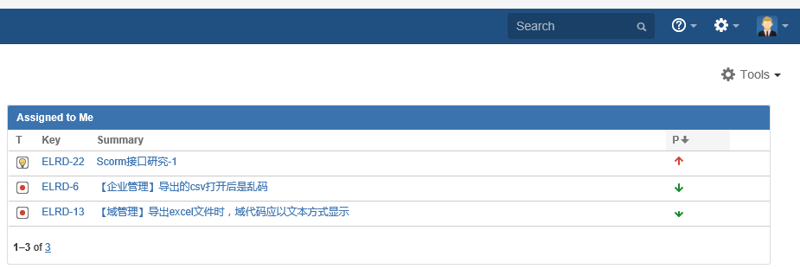

* 1. 或者点工具栏->Issues->My open issues

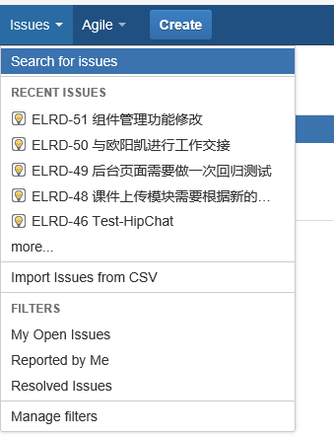

1. 解决任务
   1. 查到任务后，点Start progress，代表任务开始进行处理
   2. 任务解决后，点Resolve issue
   3. Reporter的人，如果认为任务已经解决，则点Close Issue
   4. 如果发现任务不属于自己解决，则点Edit，然后修改Assignee

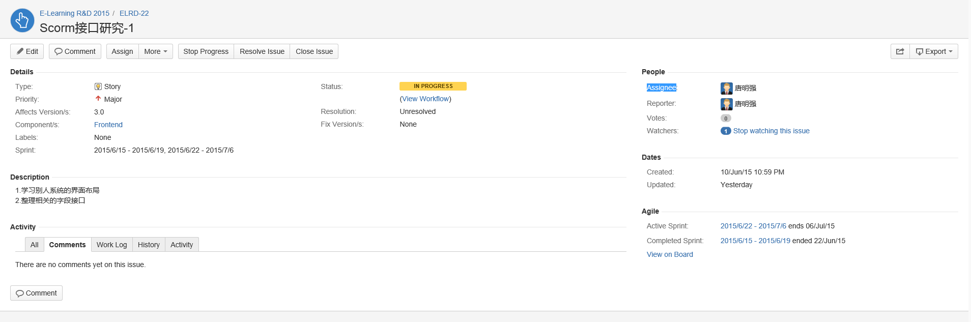

1. 查团队目前所有人的任务执行情况
   1. 点工具栏目Agile->Manage boards
   2. 选择R&D V3.0 Board
   3. 选择Work视图

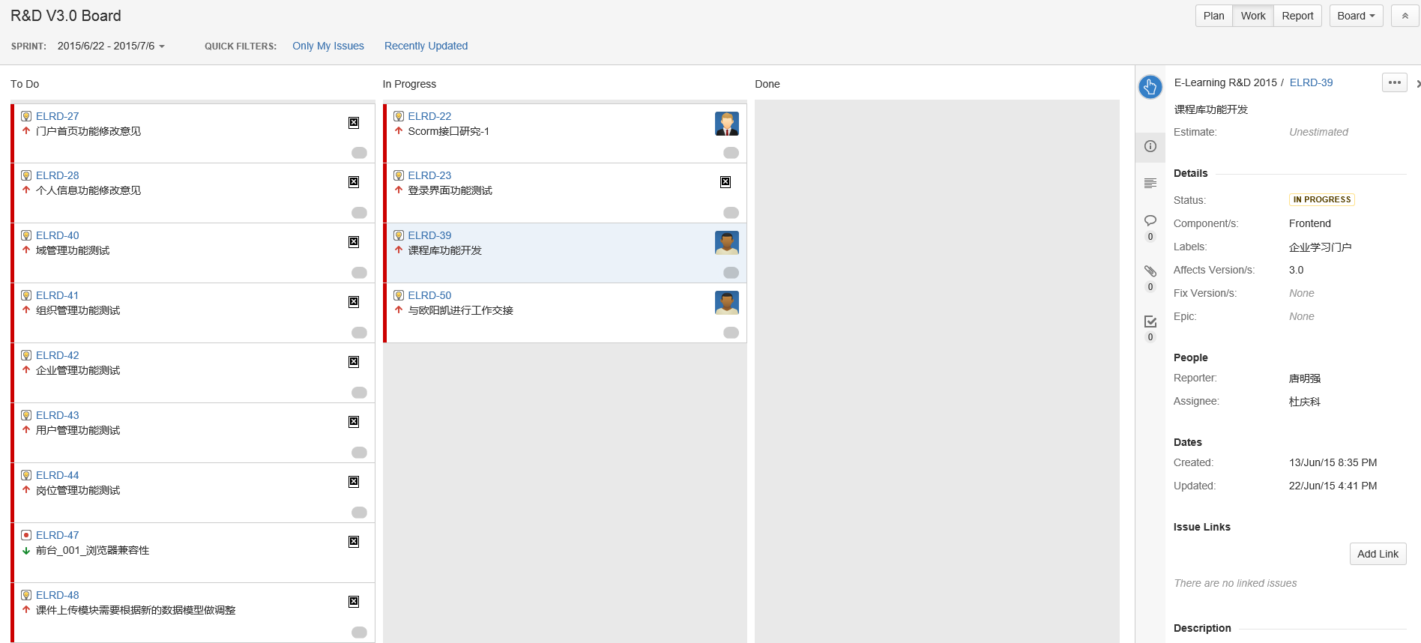

1. 修改个人信息（如照片，密码，语言等）
   1. 点工具栏->profile

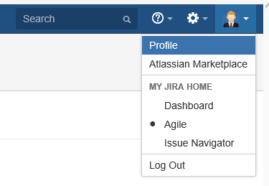

* 1. 修改信息
     1. Avatar（头像）
     2. Language（语言）
     3. Change Password（修改密码）

